電通二乙微處理器實驗 實驗結報

實驗名稱 | 類比輸出
組別 | 21 | 組員 | 05050422/王新喬

- 實驗目的
使用USB-Serial 輸出輸入
讀取類比輸入
量測0/0.5/1/1.5/2/2.5v電壓值
量測可變電阻之值
量測光敏電阻之數值
- 實驗步驟
(1.)
由Arduino傳送到pc 並傳送“Hello, World!”到pc
Pc經過Serial Monitor接收
Pc傳送指令1,0
收1 led亮
0 不亮
(2.)
電源供應輸出到指定腳位，不得超過2.5v
Gnd及Arduino共地
分別量測0/0.5/1/1.5/2/2.5V，並量測電壓後經串列通訊傳送回pc
(3.)
類比腳位接至可變電阻
接用電表測試可變電阻最大及最小值
每隔0.5秒量測一次ADC值連續量測20次，計時10秒
由電壓求得相對電阻值
將電阻傳回PC總計20次
量測時轉動可變電阻，觀察顯示結果是否與實際值相同
(4.)
類比腳位接至光敏電阻
每隔0.5秒量測一次ADC值連續量測20次，計時10秒
將電阻傳回PC總計20次
於量測時用物品照光敏電阻，觀測點組織變化及是否與量測值相同

- 程式碼
Lab01
void setup() {
// put your setup code here, to run once:
Serial.begin(9600);
pinMode(14,OUTPUT);
}

void loop() {
// put your main code here, to run repeatedly:
if(Serial . available())
{Serial.write("HELLO,");
char v=Serial.read();
if(v=='1')
{digitalWrite(8,1);
Serial.write("LED ON\n");}
else if (v=='0')
{
digitalWrite(8,0);
Serial.write("LED Off\n");}
}
}

Lab02
float Analogin=0;
float k=0;
void setup() {
// put your setup code here, to run once:
Serial.begin(9600);
pinMode(14,INPUT);
}

void loop() {
// put your main code here, to run repeatedly:
if(Serial . available())
{

for (int i=0 ; i<=5 ; i++)
Analogin = (0.7* Analogin) + (0.3* analogRead(14));
k= (Analogin * 2.5) / 4095;
Serial.println(Analogin);
Serial.println(k);
delay(500);

}}

LAB03
float sensorValue = 0;
float sensorVoltage = 0;
float R = 1130000;
void setup(){
Serial.begin(9600);
pinMode(14,INPUT);
}
void loop(){
int i;
float R1,R2;
for(i=0;i<=5;i++)
sensorValue = 0.7* sensorValue + 0.3* analogRead(14);

sensorVoltage = sensorValue * 5 / 4095;
R1 = sensorVoltage * (R) / 5 ;
R2 = R - R1;
Serial.print("sensorValue: ");
Serial.print(sensorValue);
Serial.print(" sensorVoltage: ");
Serial.print(sensorVoltage);
Serial.print(" R1: ");
Serial.print(R1);
Serial.print(" R2: ");
Serial.println(R2);
delay(500);
}

Lab04
float sensorValue = 0;
float sensorVoltage = 0;
float R = 50000000;
float LR;
float r;
void setup(){
Serial.begin(9600);
pinMode(14,INPUT);
}
void loop(){
int i;
float R1,R2;
sensorValue = analogRead(14);
for(i=0;i<=5;i++)
sensorValue = 0.7* sensorValue + 0.3* analogRead(14);

sensorVoltage = sensorValue * 5 / 4095;
LR = sensorVoltage * (R) / 5 ;

Serial.print("sensorValue: ");
Serial.print(sensorValue);
Serial.print(" sensorVoltage: ");
Serial.print(sensorVoltage);
Serial.print(" LR: ");
Serial.println(LR);
delay(500);
}
- 實驗結果及分析
實驗1.
0 | 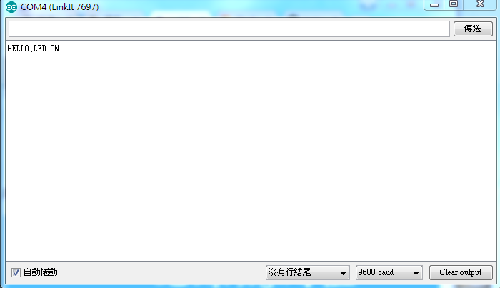 | 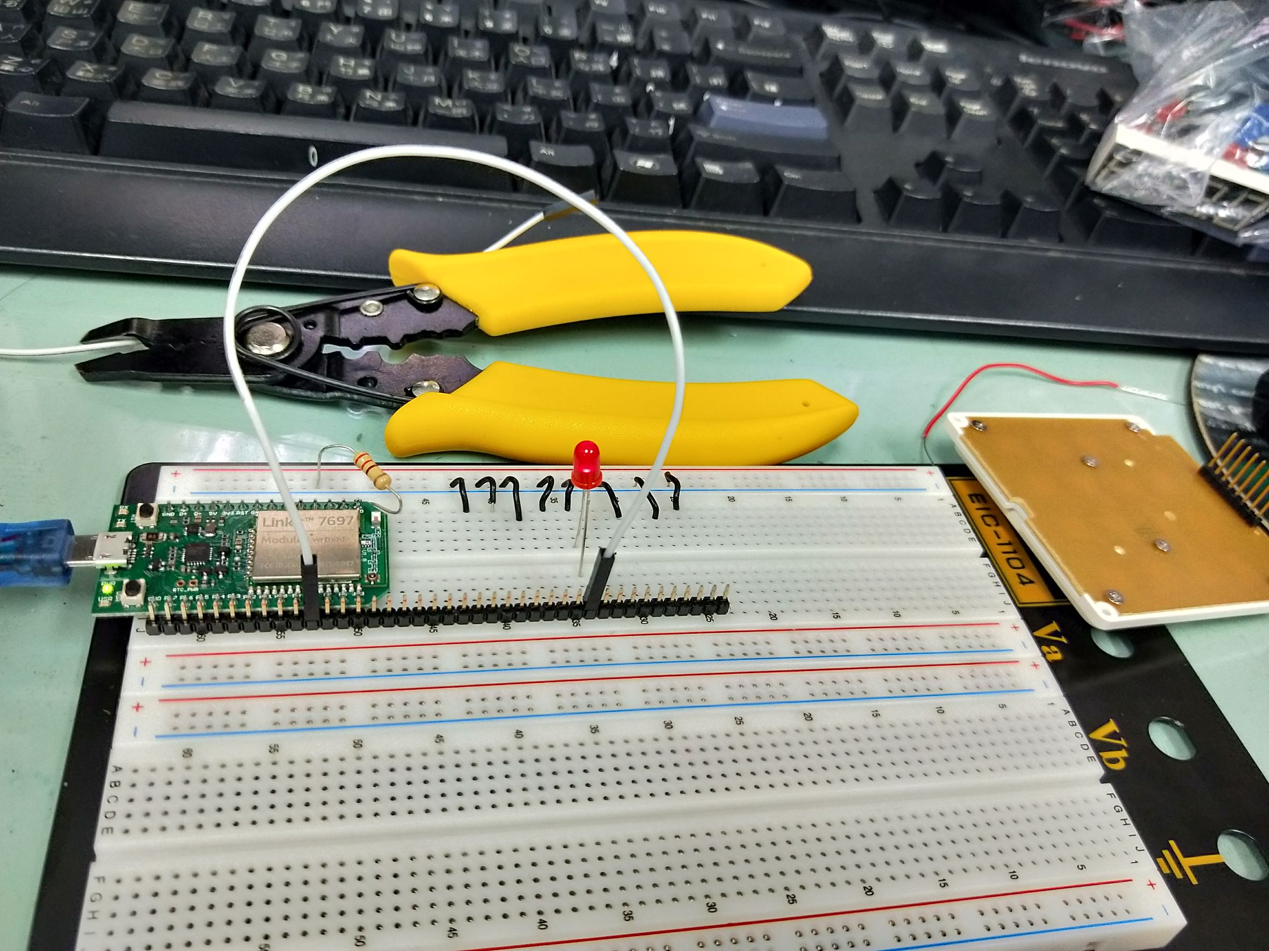
1 |  | 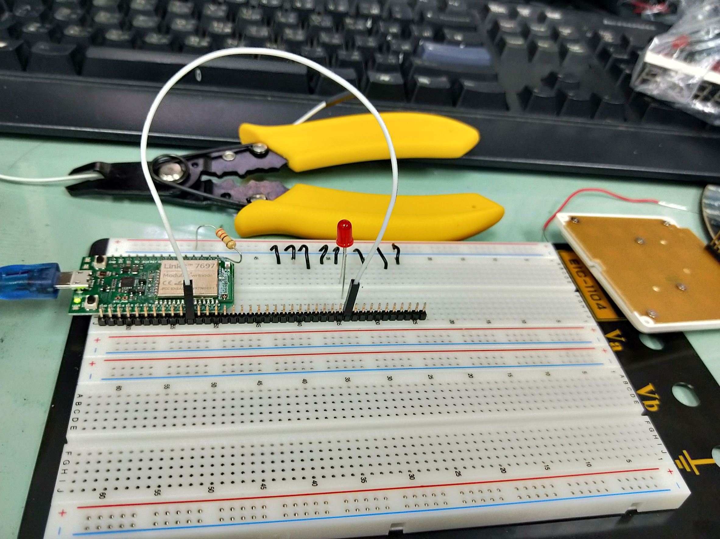

實驗2.
實際電壓 | AnalogRead讀值 | 推測電壓
0v | 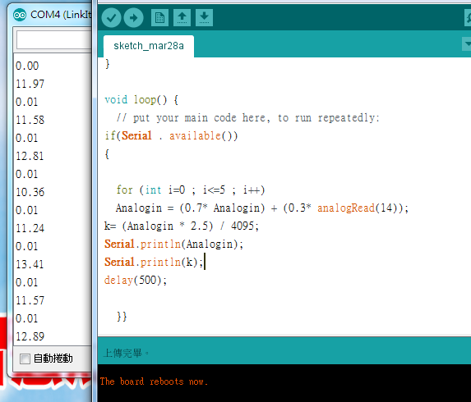 | 0.01v
0.5v | 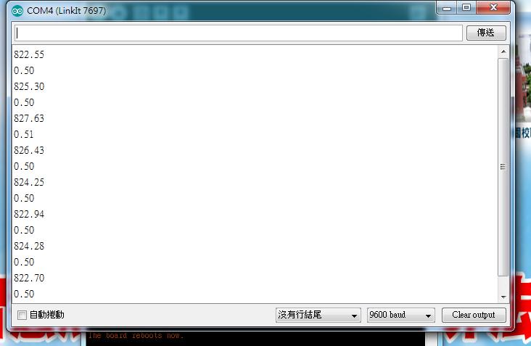 | 0.51v
1v | 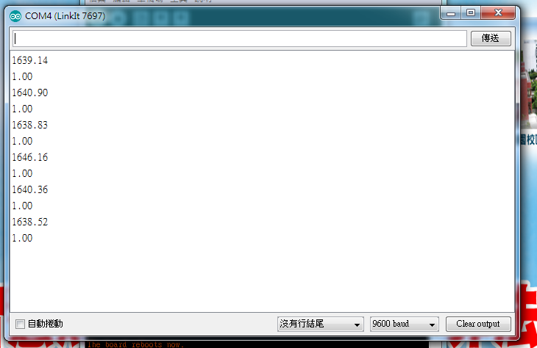 | 1.01v
1.5v | 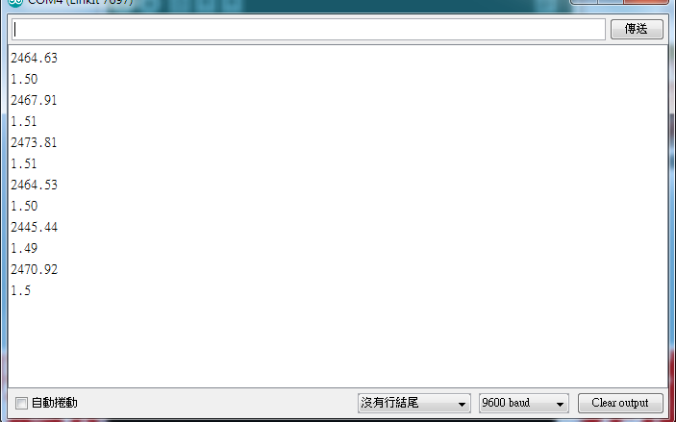 | 1.49v
2v | 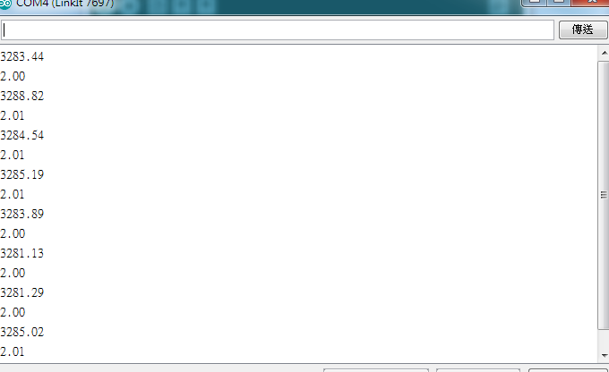 | 2.01v
2.5v | 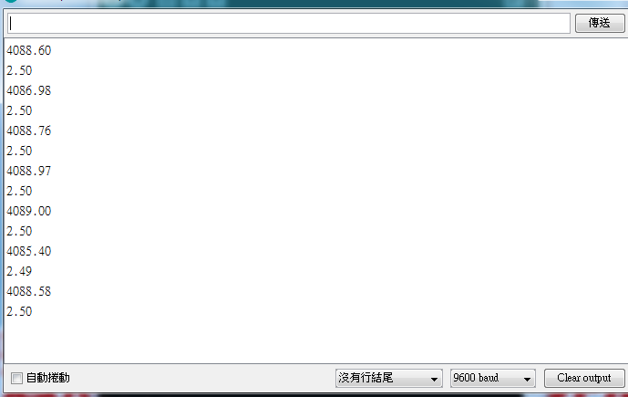 | 2.50v

實驗3.
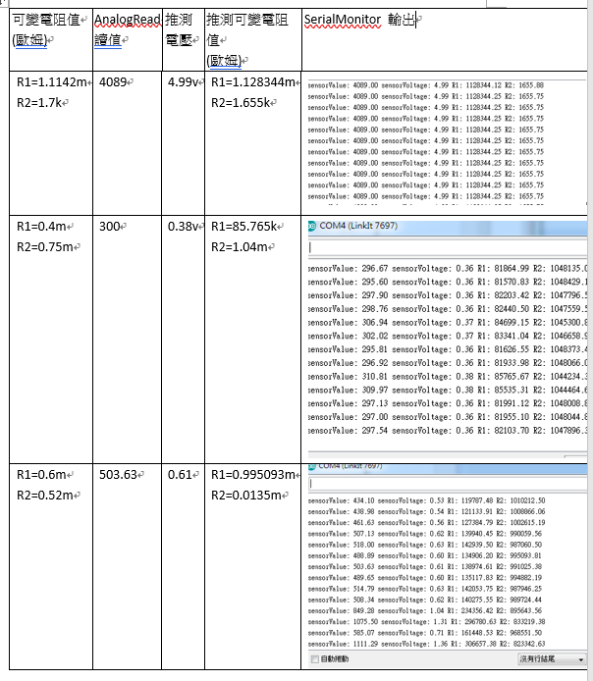
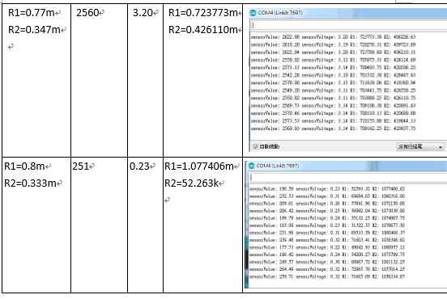
實驗4
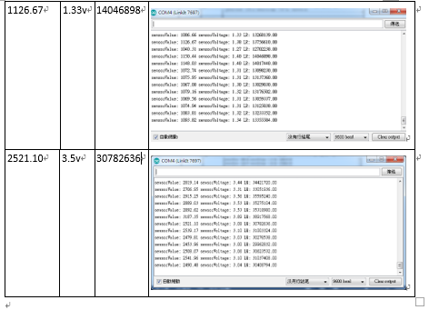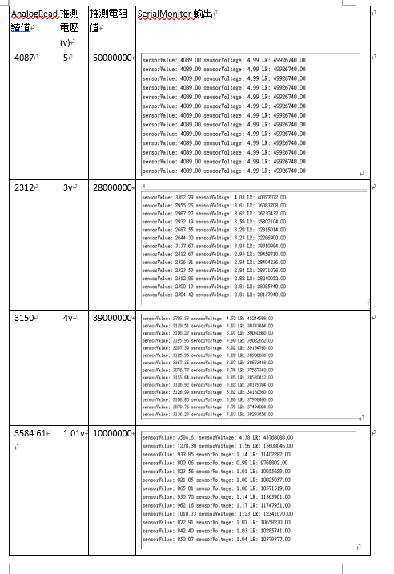.

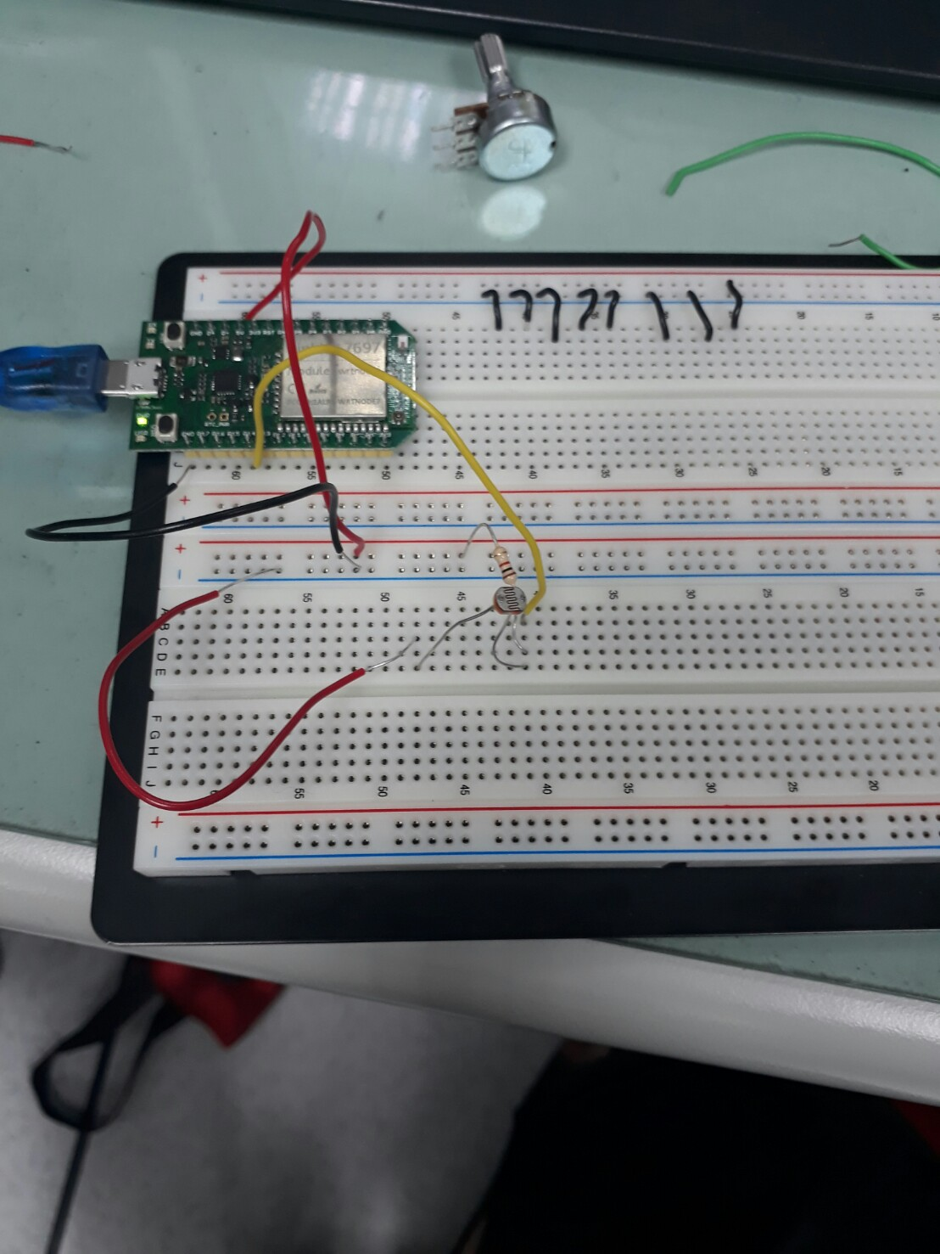
- 心得討論
這次得實驗做了很久，誤差值也很大不過都是正確的，可能是因為電線有些誤差，所以有點影響到了電阻值

